Indicação Nº 401/2026Indicação Nº 401/2026

EMENTA: SOLICITO AO EXMO. SR. PREFEITO A REALIZAÇÃO DE LIMPEZA NA ÁREA VERDE LOCALIZADA NA RUA LUIZ GONZAGA JUNIOR, NO JARDIM LINDA CHAIB.

SENHOR PRESIDENTE,

SENHORES VEREADORES.

Apresento a V.Exa., nos termos do Art. 160 do Regimento Interno, a presente Indicação a ser encaminhada ao Senhor Prefeito Municipal Paulo de Oliveira e Silva, juntamente com a Secretaria competente, solicitando a realização de limpeza na área verde localizada na Rua Luiz Gonzaga Junior, no Jardim Linda Chaib.
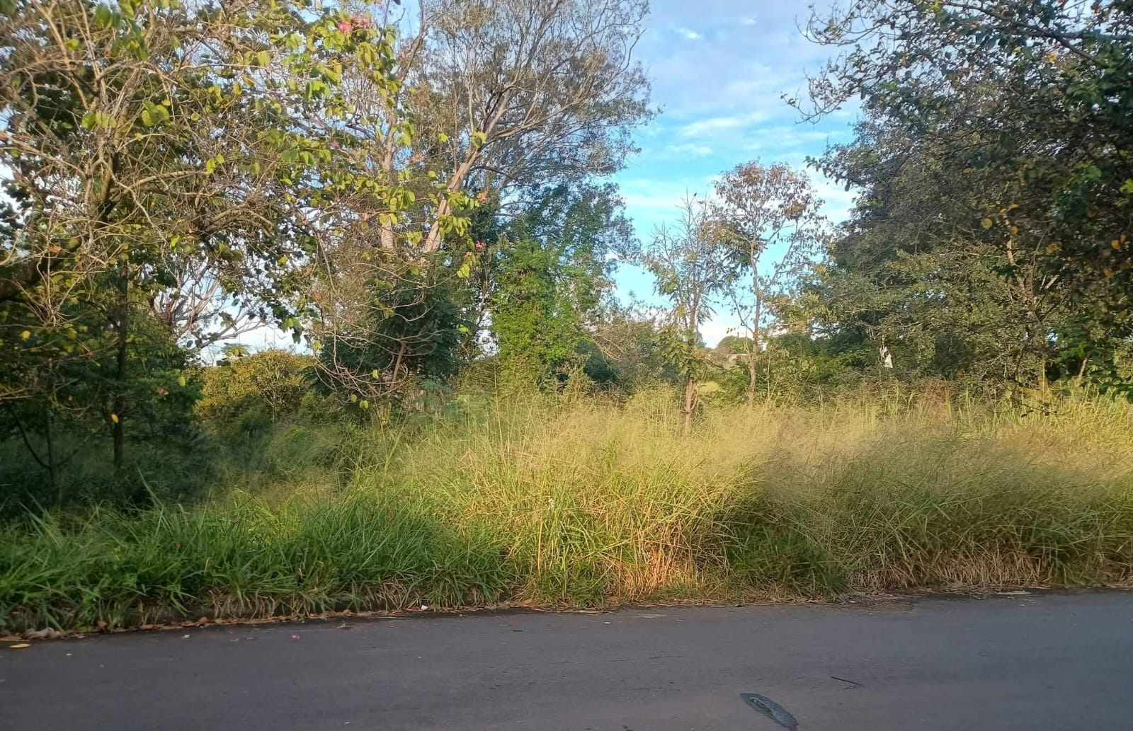

Sala das Sessões “Vereador Santo Rótolli”, 12 de junho de 2026.
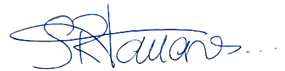

VEREADOR LUIS ROBERTO TAVARES

